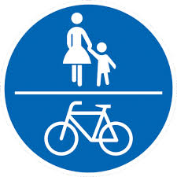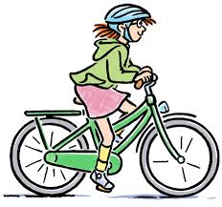Bingo

|  |  |  |
| --- | --- | --- |
| Beschreibe 3 Verkehrszeichen. | Die Reflektoren in den Speichen haben die Farbe: | Nenne eine Vorfahrtsregel. |
| Welche Vorteile hat es mit dem Fahrrad zu fahren? Nenne drei. | Warum benötigst du beim Fahrradfahren einen Helm? | Welche Teile muss ein Fahrrad haben, damit es im Straßenverkehr unterwegs sein darf? Nenne drei. |
| Die Klingel am Fahrrad dient dazu... | Das Vorderlicht hat die Farbe:  Das Rücklicht hat die Farbe: | Für Licht am Fahrrad sorgt: |